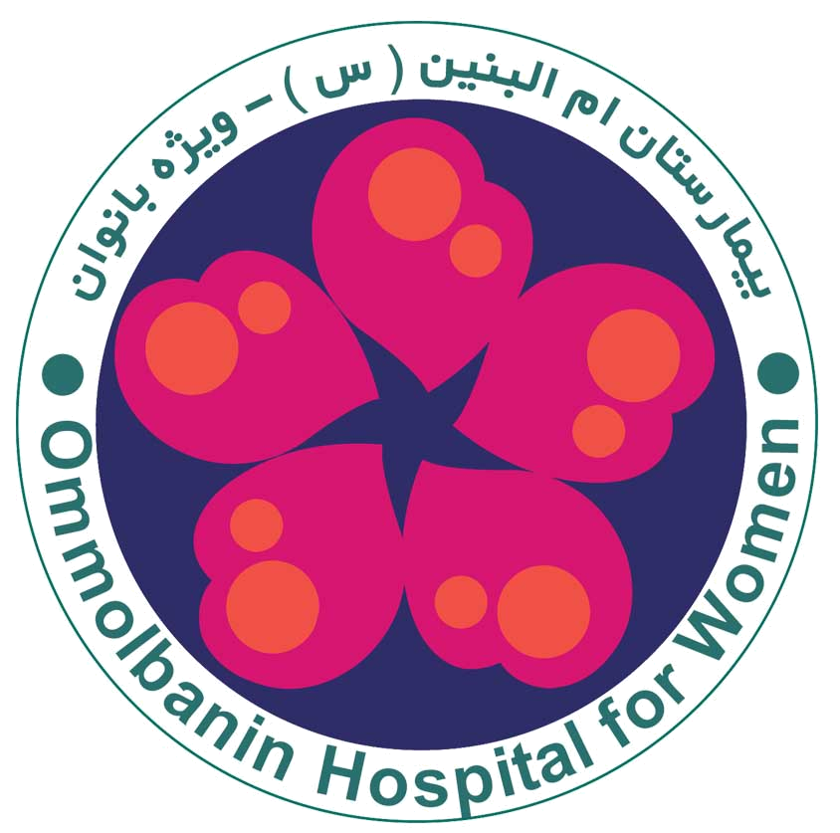


تاریخ آخرین بازنگری:2/6/1401
تاریخ بازنگری بعدی:2/6/1403

حاملگی خارج رحمی

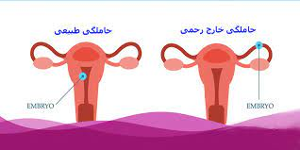

منبع:بارداری وزایمان ویلیامز2020
www.update.com

حاملگی خارج رحمی:
حاملگی خارج رحمی به این معنا است که تخمک لقاح یافته در محل دیگری غیر از رحم مانند لوله های تخمدان جای بگیردو معمولا به خودی خود برطرف میشود . حاملگی خارج رحمی یک وضعیت اورژانس است و باید در اسرع وقت پس از تشخیص پیگیری شود.
عفونت لوله های رحمی ,چسبندگی لوله ها ,سابقه حاملگی خارج رحمی,سابقه چند سقط عمدی,تومورلوله و استفاده از قرصهای ضد بارداری و آی یو دی از عواملی هستند که باعث حاملگی خارج رحمی می شود.
علاِیم:
تاخیر در قاعدگی به مدت یک تا دو هفته وبه دنبال آن لکه بینی و احساس درد مبهم در سمت مبتلا که به علت اتساع لوله ها وانقباضات رحمی می باشد.
اگر حاملگی خارج رحمی به موقع تشخیص داده نشود احتمال پارگی لوله وجود دارد که با علایم زیر همراه است:درد شدید –سرگیجه- سردرد- تهوع واستفراغ- افت فشارخون –رنگ پریدگی وبیقراری
تشخیص:
آزمایش خون و سونوگرافی ترانس وازینال 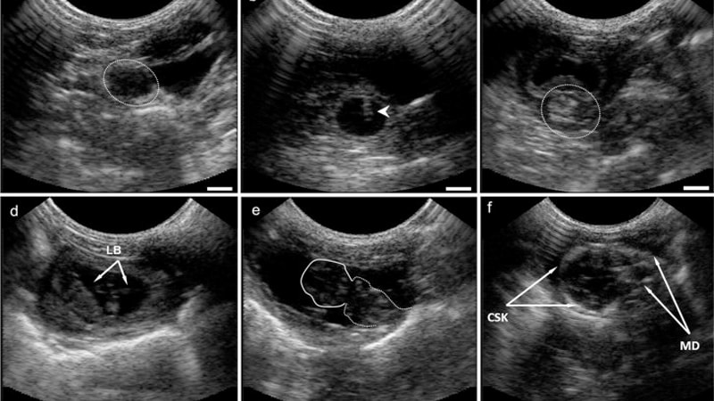
درمان دارویی:
داروی متوتروکسات که مانع رشد سلولها شده وحاملگی خارج رحمی به پایان می رسد.و درصورتی پیشنهاد می شود که سطح هورمون بارداری پایین باشد و فعالیت قلبی جنین آغاز نشده باشد.
درمان به روش جراحی:
در صورتی که طول دوران بارداری افزایش یافته و موجب آسیب جدی در ناحیه لوله رحمی گردد وخونریزی داخل شکمی صورت گیرد درمان جراحی ضروری است.
تداخلات غذا ودارو :
مصرف قرص آهن با لبنیات و چای تداخل دارد و بایستی با آب یا آبمیوه حاوی ویتامین ث مثل آب پرتقال مصرف شود.
فولیک اسید اثر متوتروکسات را کم میکند لذا
مصرف اسید فولیک و مسکنهایی مثل بروفن توصیه نمی شود.
میزان فعالیت:
درصورت احتمال خونریزی و شوک وپاره شدن لوله ها به علت حاملگی خارج رحمی محدودیت حرکتی در نظر گرفته میشود .
پس از عمل انجام کارهای شخصی و سبک در منزل منعی ندارد.
تغذیه:
درصورت عمل جراحی باید 12 ساعت پس ازعمل ناشتا باشید و چیزی نخوریدو پس از آن رژیم مایعات ودر صورت اجابت مزاج رژیم معمولی شروع شود.ازمصرف غذاهای نفاخ مثل حبوبات و شیرو آبمیوه های صنعتی خودداری کنید و غذاهای حاوی آهن مثل گوشت قرمز و کشمش سبزو تخم مرغ و آبمیوه های طبیعی و مواد غذایی ملین مثل آلو بخارا – انجیر خشک و روغن زیتون استفاده کنید.
علایم خطرپس از عمل جراحی:
در صورت بروز هر کدام از این علایم مانند تب –درد شدید شکمی منتشر به گردن و شانه –عدم دفع گاز –تهوع واستفراغ طول کشنده و خونریزی شدید واژینال و ترشحات بدبو و تنگی نفس و تعریق و شروع نشدن قاعدگی بعد از 6 هفته بلافاصله به پزشک یا پرستار خود اطلاع دهید
هرگز برای تسکین درد از مواد مخدر استفاده نکنید.
ایمنی و احتیاطات:
در صورت درد شدید و ضعف وسرگیجه حتما نرده کنار تخت بالا باشد و برای خارج شدن ازتخت از کمک پرستار کمک بگیرید وبه هیچ عنوان تنها از تخت خارج نشوید.
پاهای خود را تا زمانی که استراحت مطلق هستید در تخت تکان دهید تا از ایجاد لخته های خون در پاهایتان جلوگیری شود.
مسایل بهداشت فردی :
سه روز بعد عمل پانسمان را برداشته حمام کنید وسپس محل بخیه را با سشوار خشک کنید.نیاز به پانسمان مجدد نمی باشد.
زمان مراجعه به پزشک:
ده روز بعد از عمل جراحی جهت کشیدن بخیه ها به پزشک خود مراجعه کنید.و دو هفته پس از ترخیص جواب نمونه برداری را از آزمایشگاه پیگیری کنید.
مشاوره های پیش از حاملگی مجدد در آینده توصیه می شود.
حمایت روانی :
حاملگی خارج رحمی یک تجربه ناگوار فیزیکی و روانی است.علاوه بر تجربه از دست دادن حاملگی دراین زنان ترس از ناباروری در آینده نیز اضافه می شود . احساس کمبود و ناراحتی در این دوران طبیعی است.افسردگی و عصبانیت و سرزنش و احساس گناه نیز ممکن است بروز نماید. دراین صورت نیاز به حمایت روحی خانواده و مشاوره روانپزشکی وجودداردوبرای حاملگی مجدد نیاز به گذشت زمان می باشد.
نکته:در صورتی که در عمل جراحی یک لوله برداشته شود و لوله سمت مقابل و تخمدانها سالم باشد بیمار میتواند باروری در آینده داشته باشد.

.

